Carnet du référent en hygiène

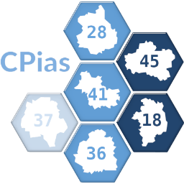


EHPAD Les Rossignols
Rue des marguerites

45000 ETE
2023



Responsable du référent en hygiène :

Prénom - Nom :

Fonction +/- tel professionnel :

Mail professionnel :

Date de début : …………………………………………… Date de fin : ……………………………………………………

Responsable du référent en hygiène :

Prénom - Nom :

Fonction +/- tel professionnel :

Mail professionnel :

Date de début : …………………………………………… Date de fin : ……………………………………………………

N° de l'action | Date |   Description de l'action
1 | 03/02/24 | Réunion avec Madame X, cadre, sur les missions du référent.


COORDONNÉES UTILES


Mathilde LEONARD, IDE
: 07.88.43.89.23
@ : mathilde.leonard@chr-orleans.fr

Shony THANG, IDE
: 06.75.04.81.75
@ : shony.thang@chr-orleans.fr

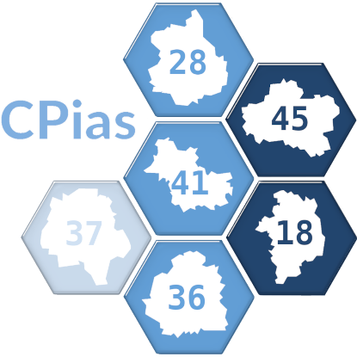
CPias
CPias - Hôpital Bretonneau
37044 - TOURS - Cedex 9
: 02 47 47 82 90

